**Examen final-Algebra 1**

**Alumno**: Sibello Gino // **DNI**: 41820055 // **Carrera:** IA y Ciencia de datos // **Fecha**: 02/08/2021

**Actividad 1.**

**1.a:**

Si divido por 2 al nro. 33.201 el resto de la división hecho sucesivamente hasta que llegue a la expresión no racional mas pequeña me va a dar como resultado 33.201 en base binaria la cual es: 1000 0001 1011 0001

$$\frac{33201}{2}=16600 Resto 1$$

Hago como el ejemplo anterior sucesivamente. No lo plasmo acá porque seria muy largo y creo que se entiende con el mismo.

**1.b.1:**

$$8*8*8*8*8=32.768$$

Puede representar 32768 valores en un sistema de 5 dígitos.

**1.b.2:**

$$x^{5}=2.000.000$$

$$\sqrt[5]{x^{5}= }\sqrt[5]{2.000.000}$$

$$x=18,2$$

La menor base posible que un sistema permita representar 2 millones de números diferentes es de 19.

**Actividad 2:**

**2.a:**

Ya que X es igual a 8 solo debo Remplaza x en la otra función, por ende:

$$3*8+5y=5 \\ 5y=5-24 \\ y= -\frac{19}{5} \\ y= -3,8 \\ 3*8+5*\left(-3,8\right)=5 \\ 24-19=5$$

**2.b:**

$$\begin{matrix}3 & 2 & -1 \\ -2 & 3 & 0 \\ 0 & 12 & 5\end{matrix}\begin{matrix} =(19) \\ = (11) \\ = \left(45\right)\end{matrix}$$

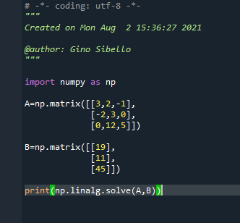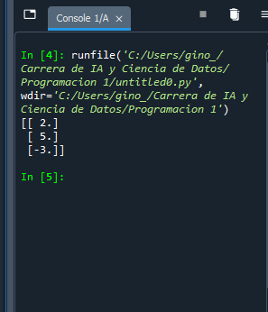

Resultado 2.b: X = 2 Y= 5 Z= -3

**Actividad 3:**

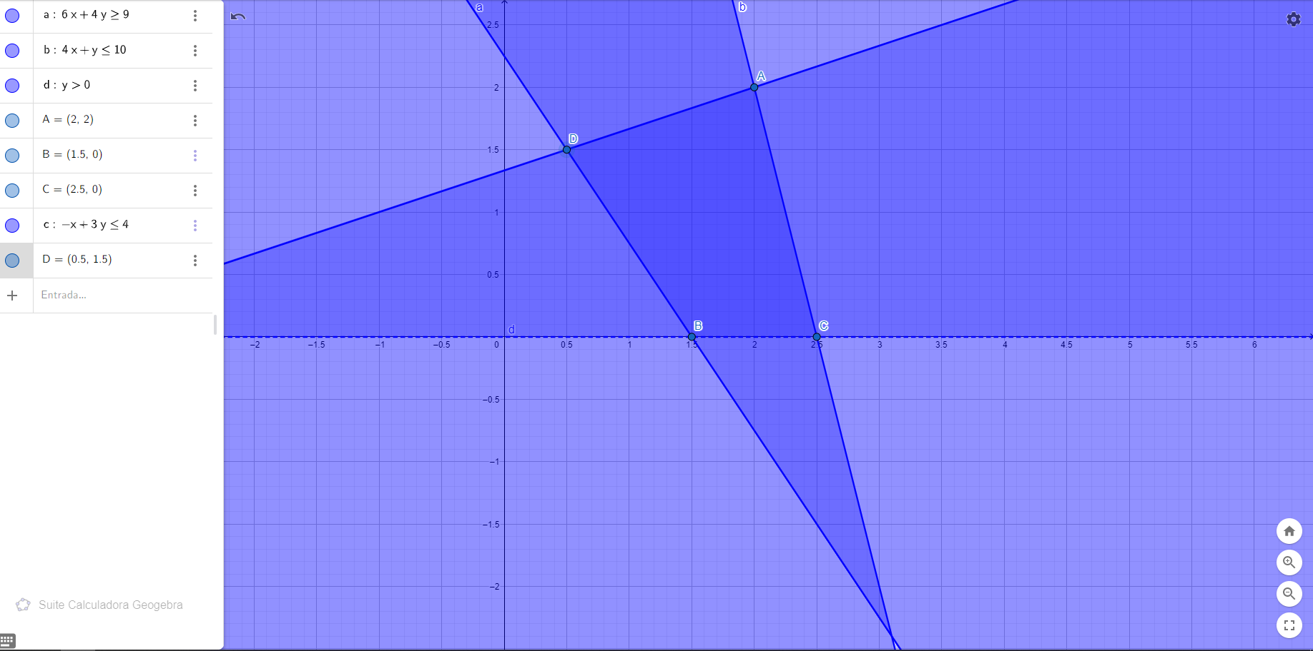Haciendo Prueba y error con estos puntos pude concluir que el máximo es (2,5;0) y el mínimo (0,5;1,5).

**Actividad 4:**

**4.a.1**

2,5 $\begin{matrix}1 & 2 & 3 \\ 0 & -2 & 0\end{matrix}$* = $\begin{matrix} 2,5 & 5 & 7,5 \\ 0 & -5 & 0\end{matrix}$

**4.a.2**

$$\frac{1}{π}* \begin{matrix}π & 0 \\ 2 & \frac{π2}{2π} \\ 1 & \sqrt{\frac{4}{π2}}\end{matrix} = \begin{matrix}1 & 0 \\ \frac{2}{π} & \frac{2π}{π2} \\ \frac{1}{π} & \frac{1}{2}\end{matrix}$$

$$π2= Pi elevado al cuadrado no se como hacerlo en word$$

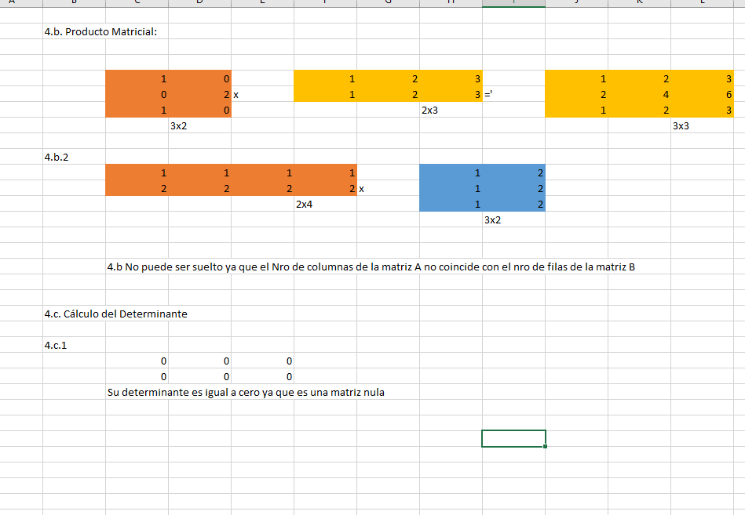

4.c.2: para este ejercicio use un Excel programado y como se puede ver su Determinante es igual a 80 ya que fuera de la diagonal principal todos los demás resultados son 0

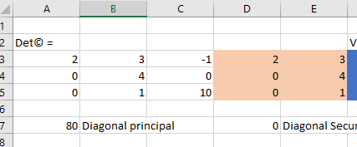

Final de la actividad 4

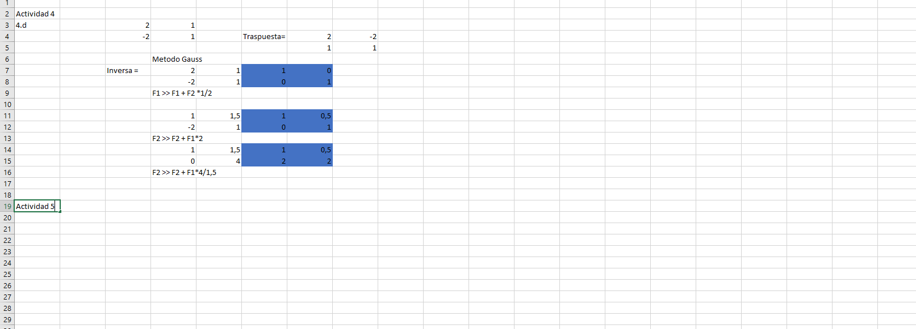

Profe para serle sincero no me dieron los tiempos, me parece que una hora y media para resolver todo es demasiado poco.

Me gustaria que si hay una chance en la parte oral podamos hablar sobre vectores y la parte de la inversa que me falto porque no es falta de conocimiento lo que me pasa si no de tiempo y si no se puede bueno espero que en la próxima instancia, pueda hacerlo mas rápido, muchas gracias.